28.25.12
(код продукции)

ХОЛОДИЛЬНЫЕ МАШИНЫ (ЧИЛЛЕРЫ)
МОДЕЛЬНОГО РЯДА RHMA_AN(V)
наименование и индекс изделия

Технический паспорт

RHMA_AN(V).ПС
наименование документа



2022 г.

СОДЕРЖАНИЕ
Введение 3
1. Общие сведения 4
2.1 Технические характеристики 5
2.2 Описание изделий 8
2.3 Принцип работы 10
2.4 Конструктивные особенности 12
2.5 Требования к расположению изделий 15
2.6 Оптимальная эксплуатация 18
2.7 Опции 18
2.8 Маркировка 21
3. Комплектность поставки 21
4. Чертежи 22
4.1 Чертежи изделий с основными габаритными размерами 22
4.2 Чертеж основных узлов и деталей изделий 26
5. Гарантии 29
6. Свидетельство об упаковывании 30
7. Свидетельство о приемке 31
8. Консервация* 32
9. Сведения об утилизации 33
10. Требования безопасности 34
10.1 Общие требования 36
11. Прием и передача изделия 37
12. Учет работы изделия 38
13. Учет технического обслуживания 39
14. Работы при эксплуатации 40
14.1 Учет выполнения работ 40
14.2 Особые замечания по эксплуатации и аварийным случаям 41
14.3 Периодический контроль основных эксплуатационных и технических характеристик 42
14.4 Проверка (калибровка) средств измерения 43
15. Поиск и диагностика неисправностей 44
16. Транспортировка и хранение 46
16.1 Транспортировка 46
16.2 Хранение 48
17. Ремонт 50
18. Сведения о рекламациях 51
19. Особые отметки 52
20. Контроль состояния изделия и ведения паспорта 53

Введение

Настоящий паспорт является техническим эксплуатационным документом, удостоверяющим основные параметры и характеристики холодильных машин (чиллеров) модельного ряда RHMA_AN(V) (далее по тексту – «изделие»), и предназначен для поддержания его в исправном состоянии, а также проведения необходимых мероприятий, связанных с обслуживанием и регламентными работами.
Паспорт является неотъемлемой частью изделия и должен постоянно находиться с ним. Паспорт следует рассматривать как составную часть комплекта эксплуатационной документации.
Обслуживающий персонал при эксплуатации установки заполняет паспорт и несет ответственность за полноту, правильность, своевременность заполнения и сохранность паспорта.
Не допускаются записи в паспорт карандашом и смывающимися чернилами, подчистки.
Неправильная запись должна быть аккуратно зачеркнута и рядом записана новая, которую заверяет ответственное лицо.
После подписи проставляют фамилию и инициалы ответственного лица.
В случае, когда паспорт полностью заполнен, заводится его продолжение. Продолжение паспорта является обязательным приложением к основному паспорту и без последнего не имеет силы официального документа.


Внимательно изучите весь комплект эксплуатационной документации перед началом работ с изделием.

Общие сведения

Общие сведения об изделиях приведены в таблице 1.

Таблица 1

Наименование изделия | Холодильная машина (чиллер) модельного ряда RHMA_AN(V)
Модель изделия | RHMA 18AN, RHMA 24AN, RHMA 30AN, RHMA 40AN, RHMA 50AN, RHMA 60AN, RHMA 75AN, RHMA 90AN, RHMA 100AN, RHMA 60AN-V, RHMA 75AN-V, RHMA 90AN-V, RHMA 100AN-V
Артикул изделия | RHMA 18AN, RHMA 24AN, RHMA 30AN, RHMA 40AN, RHMA 50AN, RHMA 60AN, RHMA 75AN, RHMA 90AN, RHMA 100AN, RHMA 60AN-V, RHMA 75AN-V, RHMA 90AN-V, RHMA 100AN-V
Назначение | Охлаждение или нагрев зданий или промышленных процессов
Размещение | На открытом воздухе/невзрывоопасное
Год выпуска | 2022
Гарантийный срок службы | 1 год
Информация о соответствии | Подлежат подтверждению соответствия в форме декларирования  ТР ТС 010/2011 «О безопасности машин и оборудования», ТР ТС 004/2011 «О безопасности низковольтного оборудования», ТР ТС 020/2011 «Электромагнитная совместимость технических средств»
Изготовитель | York (Guangzhou) Air Conditioning and Refrigeration Co., Ltd
Страна производства | Китай
Адрес изготовителя | КИТАЙ, Xuetian, Longshan Town, Fugang County, Qingyuan City, Guangdong Province China, Guandgzhou 511685, China
Торговая марка изделия | HITACHI
Уполномоченное лицо изготовителя | Закрытое акционерное общество «Холдинговая компания «Юнайтед Элементс Групп».  ОГРН 1097847130050, ИНН/КПП 7813443770/781301001  Юр. адрес: Россия, 197110, Санкт-Петербург, ул. Пионерская, 53, литер Л  Факт. адрес: Россия, 197110, Санкт-Петербург, ул. Большая Разночинная, 32  Телефон: +7 (812) 718-55-11,  факс: +7 (812) 718-55-14,  E-mail: info@uelements.com

2. Основные технические данные

2.1 Технические характеристики

Основные технические характеристики изделий приведены в таблицах 2 и 3.

Таблица 2

Характеристика | Единица измерения | Значение
Характеристика | Единица измерения | RHMA 18AN | RHMA 24AN | RHMA 30AN | RHMA 40AN | RHMA 50AN
Холодопроизво-дительность | кВт | 44 | 60 | 78 | 99 | 122
Входная мощность (охлаждение) | кВт | 15,49 | 21,51 | 25,08 | 33,0 | 41,36
EER | - | 2,84 | 2,79 | 3,11 | 3,0 | 2,95
Температура Воды На Выходе | °C | +8~ +20
Жидкостный поток (минимальный) | л/с | 1,1 | 1,4 | 1,9 | 2,4 | 3,0
Жидкостный поток (максимальный) | л/с | 2,8 | 3,7 | 5,0 | 6,2 | 7,8
Воздух в конденсаторе | °C | -17,8 ~+48
Теплопроизводи-тельность | кВт | 50 | 61 | 87 | 99 | 132
Входная мощность (нагрев) | кВт | 16,39 | 19,87 | 26,93 | 31,73 | 44,44
Температура Воды На Выходе | °C | +25~+55
Жидкостный поток (минимальный) | л/с | 1,2 | 1,4 | 1,9 | 2,4 | 3,0
Жидкостный поток (максимальный) | л/с | 2,8 | 3,7 | 5,0 | 6,2 | 7,8
Воздух в конденсаторе | °C | -15~ +25
COP | - | 3,05 | 3,07 | 3,23 | 3,12 | 2,97
Уровень звукового давления (охлаждение/  нагрев) | дБ(А) | 51/53 | 53/55 | 52/55 | 54/56 | 55/60
Компрессор
Тип | - | Спиральный с инвертором постоянного тока
Количество компрессоров/  контуров | шт | 2/1 |  | 3/2 | 4/2 | 5/3
Конденсатор
Тип | - | Паяный пластинчатый
Тип двигателя вентилятора | - | ЕС двигатель
Количество вентиляторов | шт | 1 |  | 2

Продолжение таблицы 2.

Температура окружающей среды в режиме охлаждения |  | °C | -17,8 ~+48
Температура окружающей среды в режиме нагрева |  | °C | -15~ +25
Общая мощность вентиляторов |  | Вт | 177 |  |  |  | 267 |  |  |  |  |  | 354
Испаритель
Тип |  | - | Паяный пластинчатый
Без комплекта насоса |  | л | 7 |  | 10 |  |  | 14 |  | 16
Температура жидкости на выходе (вода) при охлаждении |  | °C | 5~20
Температура жидкости на выходе (вода) при нагреве |  | °C | 25~55
Хладагент
Вид |  | - | R410A
Состав |  | - | неазеотропная смесь из 50 % дифторметана R-32(CH₂F₂) и 50 % пентафторэтана R-125(CHF₂CF₃)
Масса | Система 1 | кг | 9,5 |  | 12,3 |  |  | 8,5 |  | 9,5 |  | 11,4
Масса | Система 2 | кг | - |  | - |  |  | 9,1 |  | 11,0 |  | 11,4
(поставка чиллеров возможна без заправки хладагентом)
Веса и размер
Общая длина |  | мм | 1500 |  |  |  | 2240
Общая ширина |  | мм | 1200
Общая высота |  | мм | 2440
Отгрузочный вес |  | кг | 605 | 625 |  | 919 |  |  | 944 |  | 1023
Эксплуатационный вес |  | кг | 587 | 610 |  | 893 |  |  | 920 |  | 999
Электрические характеристики
Напряжение / фаз / частота |  | В/Ф/Гц | 400/3/50
Номинальный ток |  | А | 25,7 | 34,5 |  | 43,7 |  |  | 56,4 |  | 74,2
Номинальный ток  (с гидромодулем) |  | А | 29,3 | 38,1 |  | 48,4 |  |  | 61,1 |  | 78,9

Примечание: Значения приведены для номинальных условий.
Значения холодопроизводительности в кВт приведены для температуры воды 12/7 °С и температуры наружного воздуха 35 °С
Значения теплопроизводительности в кВт приведены для температуры воды 40/45 °С и температуры наружного воздуха 7 °С.

Таблица 3

Характеристика | Единица измерения | Значение
Характеристика | Единица измерения | RHMA 60AN | RHMA 75AN | RHMA 90AN | RHMA 100AN
Холодопроизводительность | кВт | 159 | 188 | 221 | 254
Входная мощность (охлаждение) | кВт | 50,96 | 61,84 | 71,75 | 83,01
EER |  | 3,12 | 3,04 | 3,08 | 3,06
Температура Воды На Выходе | (°C) | +8~ +20
Жидкостный поток (минимальный) | л/с | 3,7 | 4,5 | 5,3 | 6,0
Жидкостный поток (максимальный) | л/с | 11,1 | 13,6 | 15,8 | 17,9
Воздух в конденсаторе | (°C) | -17,8 ~+48
Теплопроизводительность | кВт | 161 | 191 | 231 | 254
Входная мощность (нагрев) | кВт | 49,39 | 59,32 | 71,74 | 83,01
Температура Воды На Выходе | (°C) | +25~+55
Жидкостный поток (минимальный) | л/с | 3,7 | 4,5 | 5,3 | 6,0
Жидкостный поток (максимальный) | л/с | 11,1 | 13,6 | 15,8 | 17,9
Воздух в конденсаторе | (°C) | -15~ +48
COP | - | 3,26 | 3,22 | 3,22 | 3,06
Уровень звукового давления (охлаждение/  нагрев) | дБ(А) | 57/58 | 58/59 | 59/60 | 60/61
Компрессор
Тип | - | Спиральный с инвертором постоянного тока
Количество компрессоров/  контуров | шт | 6/3 |  | 7/4 | 8/4
Конденсатор
Тип | - | Паяный пластинчатый
Тип двигателя вентилятора | - | ЕС двигатель
Количество вентиляторов | шт | 3 |  | 4
Температура окружающей среды в режиме охлаждения | °C | -17,8 ~+48
Температура окружающей среды в режиме нагрева | °C | -15~ +48
Общая мощность вентиляторов | Вт | 4,44 | 5,31 | 6,21 | 7,08
Теплообменник
Тип | - | Паяный пластинчатый
Без комплекта насоса | л | 27 | 29 | 41 |  | 38

Продолжение таблицы 2.

Тип насоса |  |  | Насос с регулируемой частотой вращения
Номинальная скорость потока |  | л/с | 7,4 | 9,1 |  |  | 10,5 |  | 11,9
Суммарное падение давления |  | кПа | 23 | 29 |  |  | 41 |  | 38
Температура жидкости на выходе (вода) при охлаждении |  | °C | 5~20
Температура жидкости на выходе (вода) при нагреве |  | °C | -8~20
Хладагент
Вид |  | - | R410A
Состав |  | - | неазеотропная смесь из 50 % дифторметана R-32(CH₂F₂) и 50 % пентафторэтана R-125(CHF₂CF₃)
Масса | Система 1 | кг | 9,5 |  | 11,0 | 9,5 |  | 11,4
Масса | Система 2 | кг | 10,0 |  | 10,5 | 11,0 |  | 11,4
Масса | Система 3 | кг | 10,0 |  | 10,5 | 11,4 |  | 11,4
Масса | Система 4 | кг | - |  | - | 11,4 |  | 11,4
(поставка чиллеров возможна без заправки хладагентом)
Веса и размер
Общая длина |  | мм | 2240
Общая ширина |  | мм | 3050
Общая высота |  | мм | 2500
Отгрузочный вес |  | кг | 1895 | 1974 |  |  | 2203 |  | 2282
Эксплуатационный вес |  | кг | 1922 | 2003 |  |  | 2235 |  | 2316
Электрические характеристики
Напряжение / фаз / частота |  | В/Ф/Гц | 360-440/3/50
Номинальный ток |  | А | 96,4 | 107,8 |  |  | 139 |  | 148,6
Номинальный ток  (с гидромодулем) |  | А | 103,8 | 115,2 |  |  | 146,4 |  | 156

Примечание: Значения приведены для номинальных условий.
Значения холодопроизводительности в кВт приведены для температуры воды 12/7 °С и температуры наружного воздуха 35 °С
Значения теплопроизводительности в кВт приведены для температуры воды 40/45 °С и температуры наружного воздуха 7 °С.

2.2 Описание изделий

Холодильные машины (чиллеры) с воздушным охлаждением конденсатора модельного ряда RHMA_AN(V) предназначены для охлаждения и нагрева воды или растворов гликолей для всех устройств кондиционирования воздуха. Изделия являются автономными и предназначены для установки вне помещений (на уровне крыши или уровне поверхности земли).
Холодильные машины в сборе включают герметичный компрессор спирального типа, испаритель, конденсатор с воздушным охлаждением, хладагент R410A (поставка чиллеров возможна без заправки хладагентом) и погодоустойчивый микропроцессорный центр управления; все установлено на сварном стальном основании.
Компрессора с плавным регулированием производительности и электронная система управления Hitachi позволяет точно контролировать температуру воды на выходе, независимо от нагрузки охлаждения.
В качестве приводов вентиляторов используются ЕС-двигатели, которые имеют усовершенствованные аэродинамические характеристики, которые позволили улучшить производительность всей системы в целом и снизить уровень шума, особенно при частичных нагрузках. Все модели доступны в «низкошумном» исполнении для оптимального уровня комфорта пользователей.
Модели RHMA 60AN-V, RHMA 75AN-V, RHMA 90AN-V, RHMA 100AN-V поставляются с гидромодулем. Насос и реле протока устанавливаются на заводе. Предохранительный клапан, водяной фильтр и автоматический балансировочный клапан поставляются в комплекте и монтируются на объекте.
Имеется возможность объединять несколько модулей. Изделиями можно управлять независимо друг от друга, в модульном режиме и совместно посредством связи с сетевым контроллером температуры Hitachi.
Холодильные машины могут подключаться к системам BMS по протоколам Bacnet/N2 (опция).
Общий вид изделий представлен на рисунках 1 и 2.

RHMA 18AN, RHMA 24AN  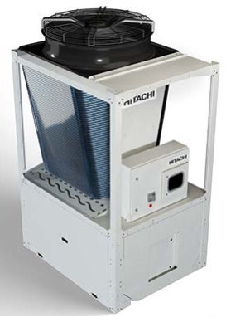 | RHMA 30AN, RHMA 40AN, RHMA 50AN  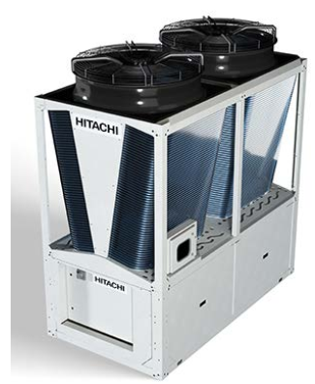

Рисунок 1

RHMA 60AN, RHMA 75AN, RHMA 90AN, RHMA 100AN

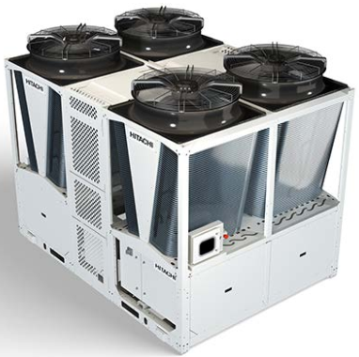

Рисунок 2

2.3 Принцип работы

Охлаждающий газ (фреон) в холодильных машинах совершает так называемый обратный цикл Ренкина — разновидность обратного цикла Карно. При этом основная передача тепла основана не на сжатии или расширении цикла Карно, а на фазовых переходах — испарении и конденсации.
Промышленный чиллер состоит из трех основных элементов: компрессора, конденсатора и испарителя. Основная задача испарителя – это отвод тепла от охлаждаемого объекта. С этой целью через него пропускаются вода и хладагент. Закипая, хладагент отбирает энергию у жидкости. В результате этого вода или любой другой теплоноситель охлаждаются, а холодильный агент – нагревается и переходит в газообразное состояние. После этого газообразный холодильный агент попадает в компрессор, где воздействует на обмотки электродвигателя компрессора, способствуя их охлаждению. Там же горячий пар сжимается, вновь нагреваясь до температуры в 80-90 ºС. Здесь же он смешивается с маслом от компрессора. В нагретом состоянии фреон поступает в конденсатор, где разогретый холодильный агент охлаждается потоком холодного воздуха. Затем наступает завершающий цикл работы: хладагент из теплообменника попадает в переохладитель, где его температура снижается, в результате чего фреон переходит в жидкое состояние и подается в фильтр-осушитель. Там он избавляется от влаги. Следующим пунктом на пути движения хладагента является терморасширительный вентиль, в котором давление фреона понижается. После выхода из терморасширителя холодильный агент представляет собой пар низкого давления в сочетании с жидкостью. Эта смесь подается в испаритель, где хладагент вновь закипает, превращаясь в пар и перегреваясь. Перегретый пар покидает испаритель, что является началом нового цикла.

Режимы охлаждения и размораживания (рисунок 3)
Жидкий хладагент под низким давлением поступает в теплообменник, а затем испаряется и перегревается с помощью тепловой энергии, поглощаемой из охлаждаемой жидкости. Пар под низким давлением поступает в компрессор через четырехходовой реверсивный клапан и аккумулятор, где повышаются давление и перегрев. Пар под высоким давлением подается в наружные змеевики и вентиляторы через четырехходовой реверсивный клапан, где тепло отводится. Полностью конденсированная и переохлажденная жидкость проходит через расширительный вентиль, где давление снижается, а затем происходит охлаждение перед возвращением в теплообменник.

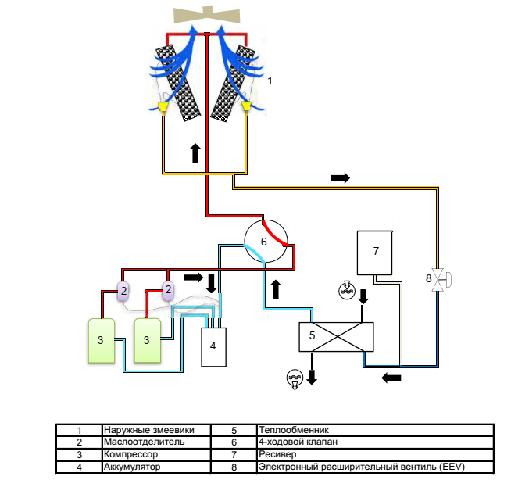Рисунок 3

Режим теплового насоса (рисунок 4)
Жидкий хладагент поступает в наружный змеевик, а затем полностью испаряется и перегревается с помощью энергии, поглощаемой из окружающего воздуха. Перегретый пар хладагента под низким давлением проходит через четырехходовой реверсивный клапан и аккумулятор и поступает в компрессор, где повышаются давление и перегрев. Перегретый пар хладагента под высоким давлением вводит хладагент в водяной пластинчатый теплообменник. Жидкий хладагент под высоким давлением, покидая теплообменник, проходит через ресивер хладагента и поступает в терморегулирующий вентиль, где давление хладагента снижается, а затем хладагент охлаждается перед возвращением в наружный змеевик.
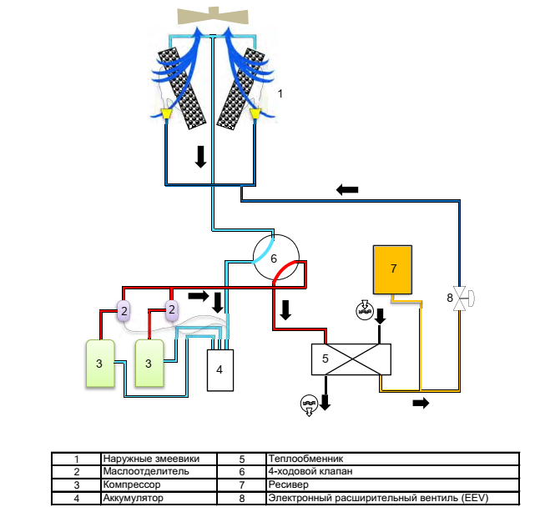
Рисунок 4

Разморозка
Если на наружных змеевиках скапливается лед, активируется разморозка путем работы машины в режиме разморозки. Каждый из двух контуров хладагента будет размораживаться по одному за раз. Если активирован режим разморозки, работа контура в режиме теплового насоса будет сбалансирована с работой контура в режиме разморозки (охлаждение). Поэтому тепловая энергия из системы горячего водоснабжения не отводится.

2.4 Конструктивные особенности

Установки полностью собраны на заводе-изготовителе вместе со всеми соединительными трубопроводами, предназначенными для хладагента, и проводкой, готовой к монтажу на рабочем участке. Установка испытана давлением, из нее удален воздух, а также она полностью заправлена на заводе-изготовителе хладагентом R410A и маслом в каждом независимом контуре, предназначенном для циркулирования хладагента. После сборки было произведено эксплуатационное испытание с помощью воды, текущей через теплообменник, чтобы удостовериться в том, что контур хладагента работает должным образом.
Конструкция установки изготовлена из толстой оцинкованной стали, покрытой порошковой краской с муфельной сушкой. Коррозионностойкие решетки из проволочной сетки добавлены в конструкцию для защиты змеевика конденсатора от внешних повреждений и недопущения несанкционированного доступа к внутренним компонентам.
Компрессоры
Каждая установка имеет компрессор спирального типа с инвертором постоянного тока, который приводится в действие непосредственно внешним приводом. Звукоизоляция компрессора включает акустическую облицовку. Нагреватель картера компрессора мощностью 20 Вт установлен в систему для обеспечения дополнительной защиты от перетекания жидкости.
Каждая установка также включает определенное количество и сочетание компрессоров спирального типа с фиксированной скоростью в соответствии с размером установки и количеством контуров хладагента.
Контуры циркуляции хладагента
В каждой установке имеется один или два независимых контура хладагента. Каждый контур хладагента содержит: всасывающий аккумулятор, ресивер хладагента, четырехходовой
реверсивный клапан, выпускной и всасывающий клапан обслуживания (шаровые), выпускной
клапан и всасывающий клапан сброса двойного давления, масляный сепаратор (установленный на контурах с компрессором инвертора), двухпоточный электронный расширительный вентиль (EEV).
Электронный регулирующий вентиль работает как дросселирующий клапан, выполняя
автоматическую регулировку интенсивности потока хладагента и оптимизацию условий. Для быстрого охлаждения или нагрева, точной регулировки температуры и экономии электроэнергии. Он предназначен для работы при низких температурах и обеспечивает комфортное охлаждение без потери производительности или ухудшения каких-либо условий.
Всасывающие линии изолированы эластичным пеноматериалом с закрытыми порами.
Преобразователи давления на выходе автоматически регулируют скорость вентилятора
наружного змеевика для обеспечения соответствия разным условиям внешней среды, а также
защиты установки от избыточного давления. Преобразователи давления всасывания обеспечивают надлежащее регулирование перегрева пара.
Испаритель
Компактный высокоэффективный паяный пластинчатый теплообменник (BPHE) состоит из рифленых канальных пластин, изготовленных из нержавеющей стали марки 316L; между каждой пластиной имеется пористый наполнитель. Установки с двумя системами хладагента используют паяные пластинчатые теплообменники с двойным контуром.
Расчетное рабочее давление полости со стороны хладагента теплообменника составляет 45 бар, а расчетное рабочее давление со стороны воды (трубопровод) – 10 бар.
Подача воды к теплообменнику осуществляется через соединения с концевыми пазами Victaulic. Стандартно используется Y-образный сетчатый фильтр для обеспечения дополнительной защиты на впуске теплообменника, в особенности во время запуска системы, когда в трубопроводной системе может присутствовать строительный мусор. Для защиты от мороза до -20°C теплообменник оснащен нагревателем, регулируемым с помощью термостата, и изолирован эластичным пеноматериалом с закрытыми порами.
Имеется стандартное реле расхода, подключенное на заводе-изготовителе и установленное на том участке трубопровода, в котором находится выпуск теплообменника.
Наружные змеевики
Змеевики – змеевики ребер и трубчатого конденсатора являются бесшовными, имеют усовершенствованную внутреннюю часть, высокий коэффициент теплоотдачи при конденсации, коррозионностойкие медные трубки расположены в шахматном порядке, механическим путем интегрированы в гидрофильные алюминиевые ребра. Расчетное рабочее давление змеевика составляет 45 бар (650 фунт. /кв. дюйм изб. давления).
Вентиляторы – вентиляторы конденсатора состоят из коррозионностойких алюминиевых лопастей, покрытых полипропиленом, и корпуса вентилятора, изготовленного из оцинкованной листовой стали и покрытого черным пластиком. Они предназначены для обеспечения максимальной эффективности с помощью встроенного привода с регулируемой частотой вращения. Все лопасти статически и динамически сбалансированы для обеспечения работы без вибрации. Решетки вентилятора изготовлены из толстой коррозионностойкой стали с покрытием.
EC-двигатели – вентиляторы приводятся в действие непосредственно бесколлекторными двигателями постоянного тока. Скорость вентиляторов контролируется через коммуникационный протокол ModBus.
Гидромодуль (опция)
Устанавливаемый на заводе-изготовителе гидромодуль применяется для водно-гликолевых систем. В наличии имеется модуль с одним насосом (стандартный) или с двойным насосом (специальное предложение), со стандартным напором либо с высоким напором (специальное предложение), с двигателем с переменной скоростью вращения, снабженным открытым приводом и воздушным охлаждением.
Стандартная опция гидромодуля включает один или два насоса (2-й насос предназначен
только для использования в резервном режиме), сетчатый фильтр 30 меш, расширительный бак,
воздухоотделитель и дренажный клапан.
В эту опцию также входит сетевой нагреватель во впускной трубе, включая насос и сетчатый фильтр. Также для гидромодуля в наличии имеются коррозионностойкие проволочное ограждение/кожухи панели (специальное предложение).
Панели питания, привода и управления (ЧМИ)
Панель питания содержится в шкафе со степенью защиты IP55 с наружной навесной запираемой дверцей, уплотненной прокладкой.
На панели питания имеется:
- Установленный на заводе-изготовителе автомат защиты цепи с наружной блокируемой рукояткой для подключения источника питания установки. Автомат защиты цепи можно использовать для отключения питания с целью проведения сервисного обслуживания;
- Установленные на заводе-изготовителе контакторы компрессоров и реле защиты от перегрузки компрессоров обеспечивают защиту для каждого компрессора;
- Установленный на заводе-изготовителе автомат защиты цепи и сетевой фильтр обеспечивают защиту каждого вентилятора;
- Плата микропроцессорного устройства управления (IPU3);
- Установленный на заводе-изготовителе автомат защиты цепи для обеспечения защиты гидромодуля;
- Установленный на заводе-изготовителе трансформатор цепей управления должен быть соединен с панелью питания, с автоматом защиты цепи входа/выхода и аварийным остановом для обеспечения подачи питания 230 В переменного тока от источника питания установки.
Привод компрессора инвертора
Привод компрессора инвертора, защищенный автоматом защиты цепи, заключен в отдельную панель на опорной раме. Он преобразует переменный ток в постоянный ток для приведения в действие компрессора с переменной скоростью вращения.

Панель управления (ЧМИ)
ЧМИ (человеко-машинный интерфейс) содержится в шкафе со степенью защиты IP54 с наружной навесной дверцей на более крупных моделях либо встроен в панель питания на моделях меньшего размера и включает контроллер 7-дюймового сенсорного экрана с фоновой подсветкой наружного обзора. Защита с помощью пароля управляет уровнем доступа при эксплуатации и сервисном обслуживании.

SC-ОБОРУДОВАНИЕ (SC-EQ)
Установленная на заводе-изготовителе коммуникационная плата SC-EQ обеспечивает возможность сетевого соединения BAS (система диспетчеризации инженерного оборудования здания) и пропускную способность для протоколов BACnet (MS/TP), Modbus и N2 в качестве опции.
Коммуникационная плата SC-EQ реализована с четырьмя активными последовательными портами: портом J12 BAS (RS-485), портом оборудования J7 (RS-232), портом оборудования J8 (RS-485) и портом J11 CS, который позволяет посылать данные об оборудовании в удаленный диспетчерский пункт компании «Hitachi» для дистанционного мониторинга и диагностики установки.

2.5 Требования к расположению изделий

Установку можно монтировать на уровне земли на подходящем по уровню основании, обеспечивающем легкую поддержку веса установки, либо на подходящем основании, расположенном на крыше. В обоих случаях требуется достаточная подача воздуха. Избегайте мест, в которых будет нежелательно наличие звукового давления и выпуск воздуха из установки.
Место должно выбрать с расчетом на минимальное воздействие солнечного света; также оно должно находиться на достаточном удалении от дымоходов и других источников переносимых по воздуху химических веществ, которые могут оказать отрицательное воздействие на змеевики конденсатора и стальные детали установки.
Если установка будет размещена в зоне, доступной посторонним лицам, необходимо предпринять меры по предотвращению доступа к установке посредством защитного ограждения. Это поможет предотвратить возможность вандализма, случайного повреждения либо нанесения потенциального ущерба в результате несанкционированного удаления защитных ограждений, либо открытия панелей, дающих доступ к подвижным компонентам или деталям, находящимся под высоким напряжением.
В местах размещения на уровне земли установка должна быть смонтирована на ровном горизонтальном бетонном основании, которое полностью поддерживает два боковых швеллера опорной рамы установки. Рекомендуется использование монолитной бетонной плиты с опорами, находящимися ниже линии промерзания. Для предотвращения распространения шума и вибрации установку не следует прикреплять к фундаменту здания.
В местах размещения на крыше выбирайте место с достаточной конструктивной прочностью, способное безопасно поддерживать весь эксплуатационный вес установки и обслуживающего персонала. Установка может быть смонтирована на бетонной плите, как и в случае с размещением на уровне поверхности земли, либо на стальных швеллерах подходящей прочности. Швеллеры должны располагаться с такими же центрами, что и установка, и передние балки основания. При необходимости это позволит установить виброизоляторы. Изоляторы рекомендуется использовать в местах расположения на крыше.
Крыша должна быть оснащена деревянными балками (обработанными для снижения износа), а также пробковыми, резиновыми или антивибрационными изоляторами, установленными под основанием, для минимизации вибраций. При кровельной установке
рекомендуется использовать изоляторы.
Самая высокая точка установки системы кондиционирования воздуха не должна находиться выше устройства более, чем на 20 м (при необходимости установки выше 20 м обратитесь за консультацией в компанию Hitachi).
Необходимо предпринять все усилия для обеспечения того, чтобы устройство не располагалось рядом с местами пребывания людей или чувствительными к шуму зонам, где создаваемый устройством шум являлся бы проблемой. Создаваемый устройством шум — результат работы компрессора и вентилятора. Следует учитывать соображения, связанные с опубликованными уровнями шума.
Рекомендуется использовать номинальные зазоры для обеспечения безопасной и эффективной эксплуатации и технического обслуживания установки, а также панелей питания и управления. Местные нормы либо практические соображения при замене крупных компонентов могут потребовать больших зазоров, чем указано в настоящем паспорте.
Зазоры в месте расположения представлены на рисунке 5.

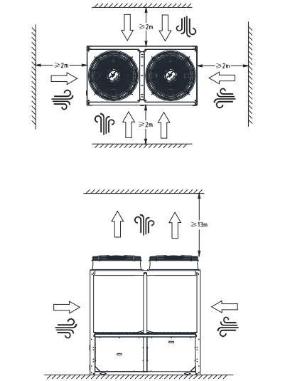

Рисунок 5
Расположение на горизонтальной поверхности без препятствий (включая снег при эксплуатации в зимнее время) либо без рециркуляции воздуха обеспечивает номинальную
производительность, надежную работу и удобство в техническом обслуживании.
Ограничения на рабочей площадке могут отрицательно сказаться на минимальных зазорах, что вызовет появление непрогнозируемых траекторий воздушного потока и возможное снижение производительности.
Зазоры модульных соединений представлены на рисунке 6.

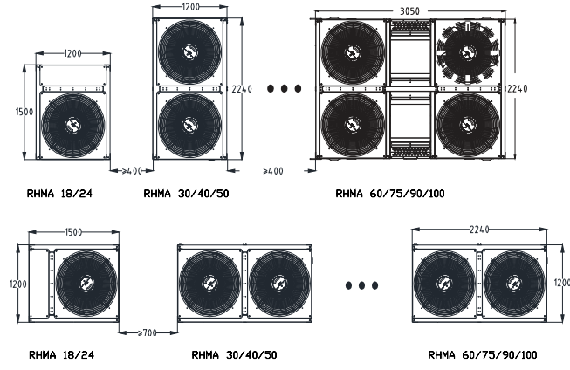

Рисунок 6
Для обеспечения неограниченного доступа воздушного потока к змеевикам конденсатора с воздушным охлаждением и предотвращения рециркуляции теплого отводимого воздуха обратно к змеевикам требуются достаточные зазоры вокруг изделий. Если указанные зазоры не обеспечиваются, ограничение воздушного потока либо рециркуляция приведут к потере производительности изделий, повышению энергопотребления и сбоям в работе. Также следует учесть возможность появления нисходящих потоков воздуха, возникших из-за примыкающих строений, которые могут вызвать рециркуляцию либо неравномерность воздушного потока установки.
Если установки окружены стенами, расстояния между стенами и периферийными
установками должны соответствовать тем же правилам, которые касаются зазоров в месте
расположения. Выше установки может быть только одна примыкающая стена.
Монтажная организация-подрядчик должна устанавливать вентиляционные и дренажные
патрубки в трубопроводе охлажденной воды возле теплообменника.
На впуске в каждой установке должны быть смонтированы запорные клапаны для обеспечения баланса распределения охлажденной жидкости.
Должно быть оставлено минимальное пространство 700 мм для электромонтажа,
ввода в эксплуатацию и технического обслуживания на месте.
В местах, где предполагается наличие сильного встречного ветра (например, на крышах), рекомендуется использовать кожух твердотельного либо жалюзийного типа для предотвращения атмосферной турбулентности, препятствующей воздушному потоку установки.
Если установки смонтированы в кожухе, высота кожуха не должна превышать высоту установки более чем на длину одной стороны установки. Если используется кожух жалюзийного типа, применяется то же указанное выше требование к потере статического давления, что и к трубопроводам и ослабителям. При скапливании снега можно обеспечить наличие дополнительной высоты под установкой для доступа нормального воздушного потока к установке.
Отдельно с каждой установкой может быть поставлен дополнительный комплект
виброизоляторов. Если установка монтируется без гидромодуля, поставляется 4 изолятора. Если установлен гидромодуль, потребуется 2 дополнительных изолятора.

2.6 Оптимальная эксплуатация

Если изделие установлено вблизи моря, где высокие уровни соли могут сократить срок его службы, убедитесь в том, что оно не подвергается прямому воздействию морских ветров. В случае монтажа изделия на берегу моря или в местах, где имеют место брызги соленой воды или кислотные дожди, обратитесь в компанию «Hitachi».
Если изделие эксплуатируется в условиях низкой температуры окружающей среды, рекомендуется:
- Установить отражательную пластину на воздушной стороне чиллера для предотвращения отрицательного воздействия снега;
- Для предотвращения воздействия сильного снегопада используется тент;
- Если после длительного простоя при низкой температуре окружающей среды лопасти вентилятора не вращаются, перед эксплуатацией с них удаляется лед;
- Для обеспечения во время эксплуатации эффективного дренажа конденсационной воды устанавливаются гибкие шланги.

2.7 Опции

Список дополнительных опций представлен в таблице 4.

Таблица 4

Опция | Обозначение
Защитная панель | Aesthetic Panel (HP100)
Низкошумный комплект | Low Noise (HP18)
Низкошумный комплект | Low Noise (HP24)
Низкошумный комплект | Low Noise (HP30)
Низкошумный комплект | Low Noise (HP40)
Низкошумный комплект | Low Noise (HP50)
Низкошумный комплект | Low Noise (HP60)
Низкошумный комплект | Low Noise (HP75)
Низкошумный комплект | Low Noise (HP90)
Низкошумный комплект | Low Noise (HP100)
Насос с переменным расходом | P-Kit P1 (HP18)
Насос с переменным расходом | P-Kit P1 (HP24)
Насос с переменным расходом | P-Kit P1 (HP30)
Насос с переменным расходом | P-Kit P1 (HP40)
Насос с переменным расходом | P-Kit P1 (HP50
Насос с переменным расходом | P-Kit P1 (HP60)
Насос с переменным расходом | P-Kit P1 (HP75)
Насос с переменным расходом | P-Kit P1 (HP90)
Насос с переменным расходом | P-Kit P1 (HP100)

Продолжение таблицы 4.

Опция | Обозначение
Насос с постоянным расходом | P-Kit P5 (HP18)
Насос с постоянным расходом | P-Kit P5 (HP24)
Насос с постоянным расходом | P-Kit P5 (HP30)
Насос с постоянным расходом | P-Kit P5 (HP40)
Насос с постоянным расходом | P-Kit P5 (HP50)
1" пружинные антивибрационные опоры | 1"S-AVM (HP18)
1" пружинные антивибрационные опоры | 1"S-AVM (HP24)
1" пружинные антивибрационные опоры | 1"S-AVM (HP30)
1" пружинные антивибрационные опоры | 1"S-AVM (HP40)
1" пружинные антивибрационные опоры | 1"S-AVM (HP50)
1" пружинные антивибрационные опоры | 1"S-AVM (HP60)
1" пружинные антивибрационные опоры | 1"S-AVM (HP75)
1" пружинные антивибрационные опоры | 1"S-AVM (HP90)
1" пружинные антивибрационные опоры | 1"S-AVM (HP100)
1" пружинные антивибрационные опоры | 1"S-AVM (HP18VSPK)
1" пружинные антивибрационные опоры | 1"S-AVM (HP24VSPK)
1" пружинные антивибрационные опоры | 1"S-AVM (HP30VSPK)
1" пружинные антивибрационные опоры | 1"S-AVM (HP40VSPK)
1" пружинные антивибрационные опоры | 1"S-AVM (HP50VSPK)
1" пружинные антивибрационные опоры | 1"S-AVM (HP60VSPK)
1" пружинные антивибрационные опоры | 1"S-AVM (HP75VSPK)
1" пружинные антивибрационные опоры | 1"S-AVM (HP90VSPK)
1" пружинные антивибрационные опоры | 1"S-AVM (HP100VPK)
1" пружинные антивибрационные опоры | 1"S-AVM (HP18FSPK)
1" пружинные антивибрационные опоры | 1"S-AVM (HP24FSPK)
1" пружинные антивибрационные опоры | 1"S-AVM (HP30FSPK)
1" пружинные антивибрационные опоры | 1"S-AVM (HP40FSPK)
1" пружинные антивибрационные опоры | 1"S-AVM (HP50FSPK)
2" пружинные антивибрационные опоры | 2"S-AVM (HP18)
2" пружинные антивибрационные опоры | 2"S-AVM (HP24)
2" пружинные антивибрационные опоры | 2"S-AVM (HP30)
2" пружинные антивибрационные опоры | 2"S-AVM (HP40)
2" пружинные антивибрационные опоры | 2"S-AVM (HP50)
2" пружинные антивибрационные опоры | 2"S-AVM (HP60)
2" пружинные антивибрационные опоры | 2"S-AVM (HP75)
2" пружинные антивибрационные опоры | 2"S-AVM (HP90)
2" пружинные антивибрационные опоры | 2"S-AVM (HP100)
2" пружинные антивибрационные опоры | 2"S-AVM (HP18VSPK)
2" пружинные антивибрационные опоры | 2"S-AVM (HP24VSPK)
2" пружинные антивибрационные опоры | 2"S-AVM (HP30VSPK)
2" пружинные антивибрационные опоры | 2"S-AVM (HP40VSPK)
2" пружинные антивибрационные опоры | 2"S-AVM (HP50VSPK)
2" пружинные антивибрационные опоры | 2"S-AVM (HP60VSPK)
Продолжение таблицы 4.
Опция | Обозначение
2" пружинные антивибрационные опоры | 2"S-AVM (HP75VSPK)
2" пружинные антивибрационные опоры | 2"S-AVM (HP90VSPK)
2" пружинные антивибрационные опоры | 2"S-AVM (HP100VPK)
2" пружинные антивибрационные опоры | 2"S-AVM (HP18FSPK)
2" пружинные антивибрационные опоры | 2"S-AVM (HP24FSPK)
2" пружинные антивибрационные опоры | 2"S-AVM (HP30FSPK)
2" пружинные антивибрационные опоры | 2"S-AVM (HP40FSPK)
2" пружинные антивибрационные опоры | 2"S-AVM (HP50FSPK)
Резиновые антивибрационные опоры | N-AVM (HP18)
Резиновые антивибрационные опоры | N-AVM (HP24)
Резиновые антивибрационные опоры | N-AVM (HP30)
Резиновые антивибрационные опоры | N-AVM (HP40)
Резиновые антивибрационные опоры | N-AVM (HP50)
Резиновые антивибрационные опоры | N-AVM (HP60)
Резиновые антивибрационные опоры | N-AVM (HP75)
Резиновые антивибрационные опоры | N-AVM (HP90)
Резиновые антивибрационные опоры | N-AVM (HP100)
Резиновые антивибрационные опоры | N-AVM (HP18VSPK)
Резиновые антивибрационные опоры | N-AVM (HP24VSPK)
Резиновые антивибрационные опоры | N-AVM (HP30VSPK)
Резиновые антивибрационные опоры | N-AVM (HP40VSPK)
Резиновые антивибрационные опоры | N-AVM (HP50VSPK)
Резиновые антивибрационные опоры | N-AVM (HP60VSPK)
Резиновые антивибрационные опоры | N-AVM (HP75VSPK)
Резиновые антивибрационные опоры | N-AVM (HP90VSPK)
Резиновые антивибрационные опоры | N-AVM (HP100VSPK)
Резиновые антивибрационные опоры | N-AVM (HP18FSPK)
Резиновые антивибрационные опоры | N-AVM (HP24FSPK)
Резиновые антивибрационные опоры | N-AVM (HP30FSPK)
Резиновые антивибрационные опоры | N-AVM (HP40FSPK)
Резиновые антивибрационные опоры | N-AVM (HP50FSPK)
Двойной предохранительный клапан | Dual Relief Valve
Защитная решетка конденсатора | W-Grille (HP18)
Защитная решетка конденсатора | W-Grille (HP24)
Защитная решетка конденсатора | W-Grille (HP30)
Защитная решетка конденсатора | W-Grille (HP40)
Защитная решетка конденсатора | W-Grille (HP50)
Защитная решетка конденсатора | W-Grille (HP60)
Защитная решетка конденсатора | W-Grille (HP75)
Защитная решетка конденсатора | W-Grille (HP90)
Защитная решетка конденсатора | W-Grille (HP100)
Проводной пульт | Wired Controller
Шлюз BACnet | BACNet/N2 (SC-EQ)
Комплект для объединения модулей | Modular Kit

2.8 Маркировка

Маркировка на коробках с изделиями представлена на рисунке 7.



Рисунок 7

Комплектность поставки

Комплектность одной единицы изделия приведена в таблице 5.

Таблица 5

Наименование изделия | Количество, шт.
- Холодильная машина (чиллер) модельного ряда RHMA_AN(V) | 1
- Контроллер | 1
- Руководство по монтажу и эксплуатации | 1

4. Чертежи

4.1 Чертежи изделий с основными габаритными размерами

Чертеж RHMA 18AN и RHMA 24AN представлен на рисунке 8.

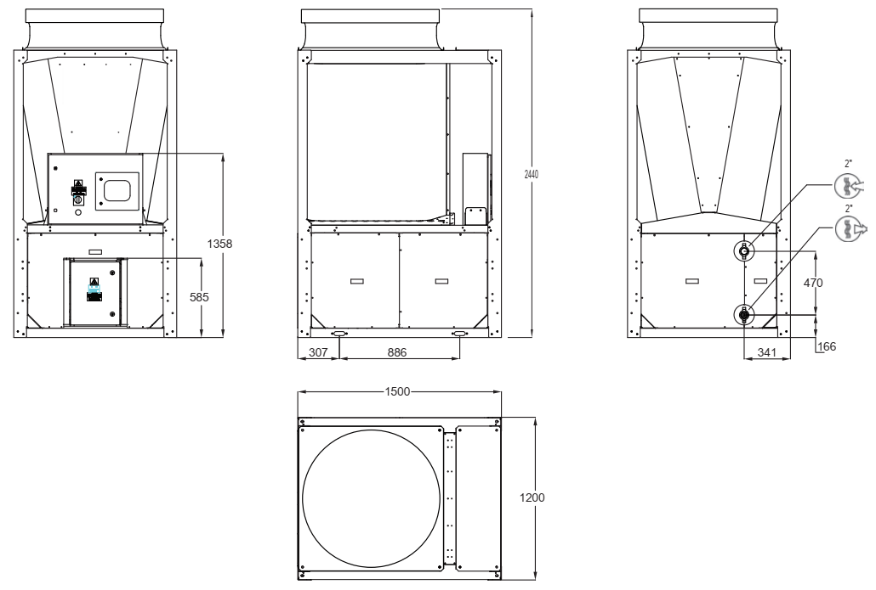

Рисунок 8

Чертеж RHMA 30AN, RHMA 40AN и RHMA 50AN представлен на рисунке 9.

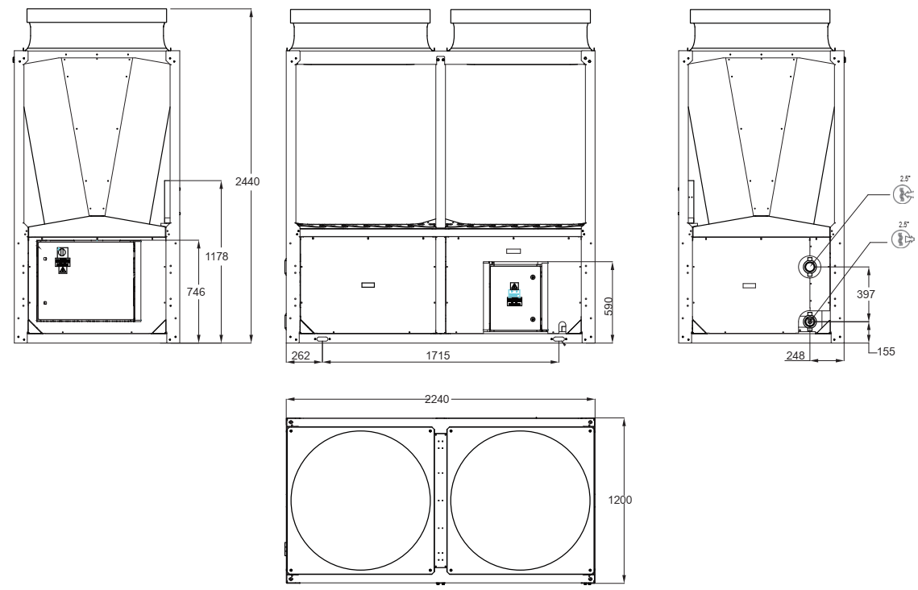

Рисунок 9

Чертеж RHMA 60AN и RHMA 75AN представлен на рисунке 10.

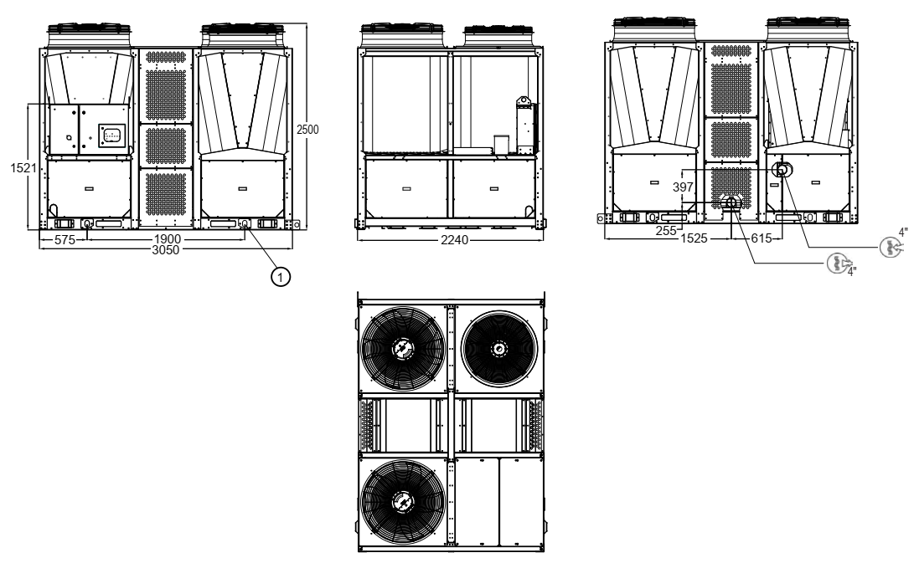

Рисунок 10

Чертеж RHMA 60AN и RHMA 75AN с гидромодулем представлен на рисунке 11.

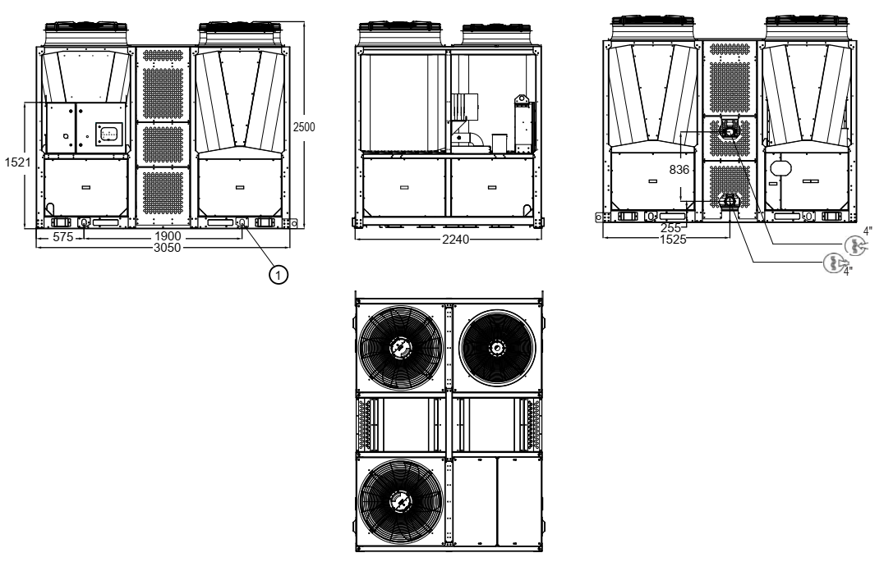

Рисунок 11

Чертеж RHMA 90AN и RHMA 100AN представлен на рисунке 12.

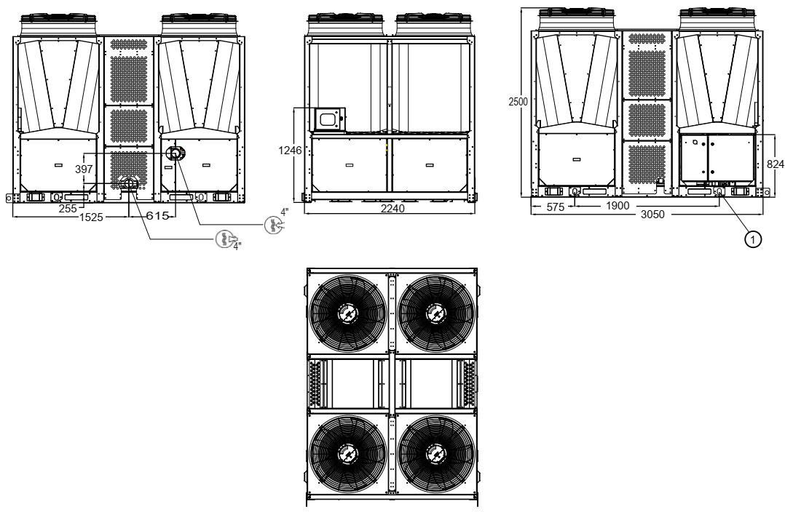
Рисунок 12

Чертеж RHMA 90AN и RHMA100AN с гидромодулем представлен на рисунке 13.

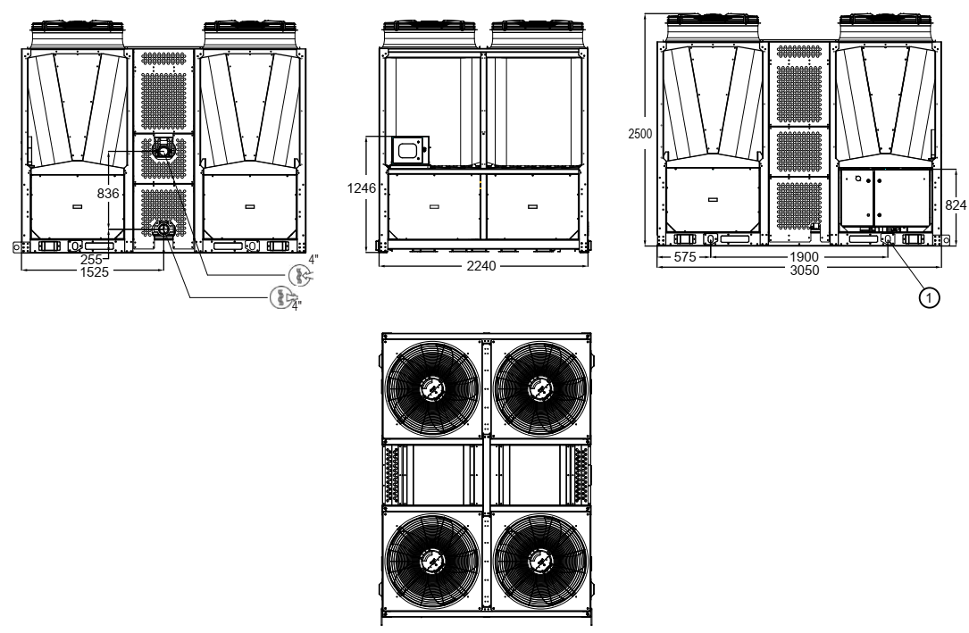

Рисунок 13

Чертеж основных узлов и деталей изделий

Чертеж RHMA 18AN и RHMA 24AN представлен на рисунке 14.

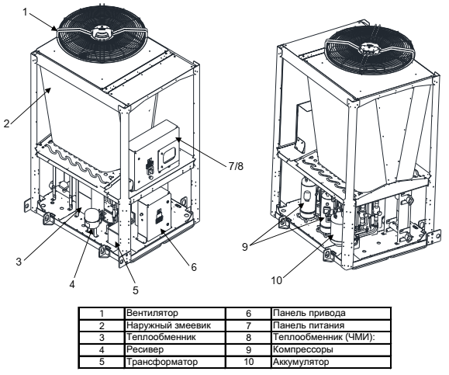
Рисунок 14

Чертеж RHMA 30AN, RHMA 40AN и RHMA 50AN представлен на рисунке 15.
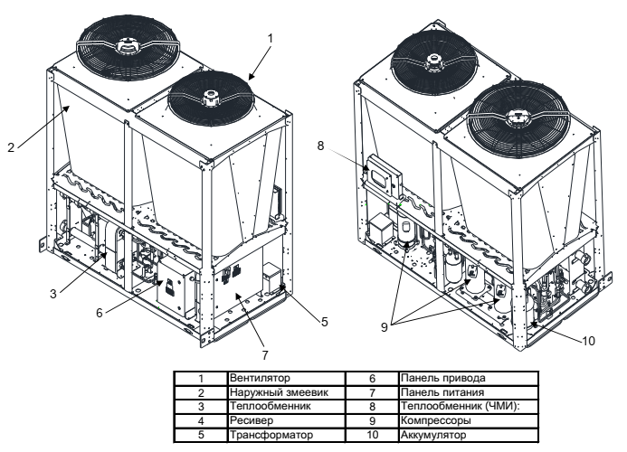
Рисунок 15
Чертеж RHMA 60AN и RHMA 75AN представлен на рисунке 16.

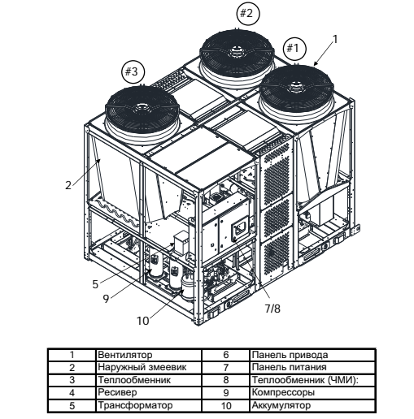

Рисунок 16
Чертеж RHMA 90AN и RHMA 100AN представлен на рисунке 17.

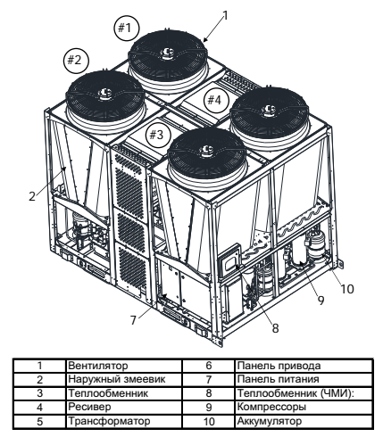
Рисунок 17
Компоненты гидромодуля для RHMA 60AN, RHMA 75AN RHMA, 90AN и RHMA 100AN представлен на рисунке 18.

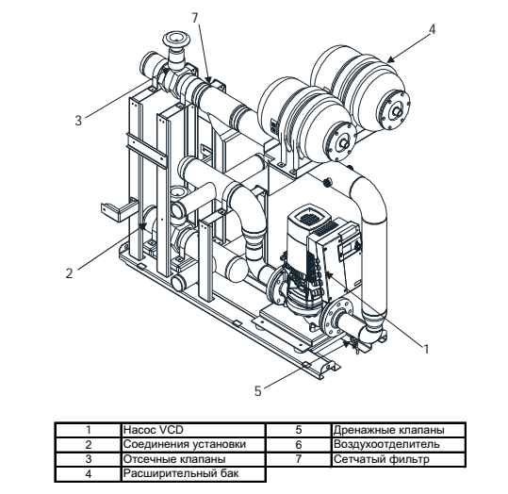
Рисунок 18

5. Гарантии

Условия и порядок выполнения гарантийных обязательств, гарантийный срок качества поставляемого изделия определяются в договоре поставки изделия, заключенном с Поставщиком изделия - Закрытым акционерным обществом «Холдинговая компания «Юнайтед Элементс Групп», ОГРН 1097847130050, ИНН/КПП 7813443770/781301001, Россия, 197110, Санкт-Петербург, ул. Пионерская, 53, литер Л (далее - Поставщик).
Гарантийный срок качества поставляемого Изделия исчисляется с момента его передачи
Покупателю или уполномоченному Грузополучателю и составляет период, указанный в
договоре поставки, если иной срок не указан в конкретной спецификации, подписанной Сторонами. По общему правилу на всё оборудование Hitachi и аксессуары к нему срок гарантии составляет 1 (Один) год.
В случае, если Покупатель продает поставленное Поставщиком изделие третьему лицу, гарантийный срок товара отсчитывается с даты передачи изделия такому третьему лицу, но не может превышать срок, указанный в договоре поставки, (если в Спецификации указан специальный гарантийный срок, то не может превышать срок, указанный в Спецификации), увеличенный на 3 (Три) календарных месяца, отсчитываемый с момента передачи Изделия Покупателю или уполномоченному Грузополучателю.

В случае обнаружения недостатков в период гарантийного срока гарантийный срок продлевается на период устранения недостатков, но только в отношении той части изделия, в которой были обнаружены соответствующие недостатки.
В течение гарантийного срока Покупатель должен осуществлять монтаж/демонтаж, сервисное обслуживание и ремонт изделия только силами организаций, уполномоченных на это Поставщиком. Покупатель может осуществлять монтаж/демонтаж, сервисное обслуживание и ремонт в иных организациях с письменного согласия Поставщика. В случае нарушения этого условия, Поставщик не несет ответственность за последствия монтажа/демонтажа, сервисного обслуживания и ремонта сторонними организациями и снимает с себя обязательства по гарантийному ремонту и сервисному обслуживанию изделия.

6. Свидетельство об упаковывании

Холодильная машина (чиллер) модельного ряда RHMA_AN(V) |  |  |  | RHMA_AN(V)
наименование изделия |  |  | Обозначение

Упакован(а): York (Guangzhou) Air Conditioning and Refrigeration Co., Ltd
(наименование или код изготовителя)

Согласно требованиям, предусмотренным в действующей технической документации.

7. Свидетельство о приемке

Холодильная машина (чиллер) модельного ряда RHMA_AN(V) |  | RHMA_AN(V)
наименование изделия |  | Обозначение

изготовлен(-а) и принят(-а) в соответствии с обязательными требованиями государственных стандартов, действующей технической документации и признан(-а) годным(-ой) для эксплуатации.

8. Консервация*

Дата | Описание проведенных работ | Срок действия, годы | Должность, подпись, расшифровка подписи
 |  |  | _____________________/_______/
 |  |  | _____________________/_______/
 |  |  | _____________________/_______/
 |  |  | _____________________/_______/
 |  |  | _____________________/_______/
 |  |  | _____________________/_______/
 |  |  | _____________________/_______/
 |  |  | _____________________/_______/
 |  |  | _____________________/_______/
 |  |  | _____________________/_______/
 |  |  | _____________________/_______/
 |  |  | _____________________/_______/
 |  |  | _____________________/_______/
 |  |  | _____________________/_______/
 |  |  | _____________________/_______/
 |  |  | _____________________/_______/
 |  |  | _____________________/_______/
 |  |  | _____________________/_______/
 |  |  | _____________________/_______/
 |  |  | _____________________/_______/
 |  |  | _____________________/_______/
 |  |  | _____________________/_______/
 |  |  | _____________________/_______/
 |  |  | _____________________/_______/
 |  |  | _____________________/_______/
 |  |  | _____________________/_______/
* раздел заполняется при эксплуатации и ремонте холодильной машины

9. Сведения об утилизации

Полная или частичная утилизация компонентов и материалов, составляющих изделие, регулируется нормативными правовыми актами Евразийского экономического союза (далее - "ЕАЭС"), законодательством государств-членов ЕАЭС, которое устанавливает порядок обращения с отходами, с опасными отходами, упаковочными материалами и с отходами от упаковочных материалов. Содержащиеся в нем положения являются основополагающими принципами и представляют собой правила, которые должны соблюдаться всеми субъектами РФ.
При опорожнении контуров хладагента никогда не сливайте хладагент в окружающую среду. Для извлечения хладагента необходимо использовать подходящее оборудование. Если
извлеченный хладагент не подлежит повторному использованию, его необходимо вернуть производителю.
Никогда не сливайте использованное компрессорное масло, поскольку оно содержит хладагент в виде раствора. Возвращайте использованное масло производителю.
Перед утилизацией отключите все источники электропитания установки, включая питание системы управления, переключаемое установкой. Убедитесь в том, что все точки изоляции заблокированы в положении «ВЫКЛ» (OFF). После этого можно разъединять и
демонтировать кабели питания.
Удалите весь хладагент из каждой системы установки в подходящий контейнер с помощью
регенерации хладагента или установки для сбора хладагента. При необходимости впоследствии этот хладагент может быть использован повторно либо возвращен производителю для утилизации. НИ В КОЕМ случае хладагент не должен сбрасываться в атмосферу. Сливайте масло с хладагентом из каждой системы в подходящий контейнер и утилизируйте его согласно местным нормативно-правовым актам, регулирующим утилизацию отходов. Пролитое масло должно быть собрано и утилизировано аналогичным образом.
Отключите теплообменник установки от внешних систем водоснабжения и слейте воду из секции теплообменника системы. Если не установлены запорные клапаны, возможно, потребуется выполнить дренаж всей системы.
Если в системе водоснабжения использовался гликоль или подобные растворы, либо если в ней содержались химические добавки, этот раствор ДОЛЖЕН быть утилизирован подходящим безопасным способом. НИ В КОЕМ случае нельзя осуществлять дренаж системы, содержащей гликоль или подобные растворы, и сливать ее содержимое непосредственно в системы бытовых сточных вод или природных вод. После выполнения дренажа водопровод можно отсоединить и удалить.
Упакованные установки, как правило, можно удалять целиком после отключения, как указано выше.
Фиксирующие нижние болты необходимо удалить, а затем установку следует поднять со своего места с помощью имеющихся точек подъема и оборудования соответствующей грузоподъемности.
Установки, которые нельзя удалить целиком после отключения, как указано выше, должны быть разобраны на месте. Особенно внимательно следует отнестись к весу и погрузке-разгрузке каждого компонента. По мере возможности установки следует разбирать в порядке, обратном порядку монтажа.
В некоторых частях системы могут оставаться остатки масла с хладагентом и гликоль. Их следует собрать и утилизировать, как указано выше.
Во время удаления компонентов важно обеспечить безопасную поддержку оставшимся деталям. Используйте грузоподъемное оборудование только соответствующей мощности.
После удаления со своего места детали установки можно утилизировать согласно местным нормативно-правовым актам.

10. Требования безопасности

ПРЕДУПРЕЖДЕНИЕ



Данные изделия предназначены для охлаждения и нагрева воды или растворов гликолей и не подходит для целей, которые не указаны в документации. Использование оборудования вне области предусмотренного применения либо эксплуатация оборудования в нарушение соответствующих процедур могут привести к травме оператора или повреждению оборудования.
Изделия нельзя эксплуатировать вне расчетных параметров, указанных в документации.
Опорная конструкция должна быть обеспечена согласно указаниям, содержащимся в документации. Отсутствие соответствующей опоры может привести к травме оператора, повреждению оборудования и/или здания.
Изделия не предназначены для сопротивления нагрузкам либо воздействию расположенного рядом оборудования, трубопроводов или конструкций. На изделиях не должны монтироваться дополнительные компоненты. Любые посторонние нагрузки подобного рода могут привести к выходу конструкции из строя и травмированию оператора либо повреждению оборудования.
Имеется ряд зон и функциональных особенностей, которые, в случае непринятия соответствующих мер предосторожности, могут представлять опасность и являться потенциальной причиной получения травм во время работы с изделиями. Важно, чтобы доступ к изделиям ограничивался только лицами с соответствующей квалификацией, которые ознакомлены с потенциальными опасностями и мерами предосторожности, необходимыми для безопасной эксплуатации и технического обслуживания оборудования, работающего с высокими температурами, давлением и напряжением.
Изделия содержат испарения хладагента и жидкость под давлением, выброс которых может представлять опасность и привести к травме. Пользователь должен удостовериться в том, что во время монтажа, эксплуатации технического обслуживания принимаются меры по предотвращению повреждения пневматической системы. Доступ к комплектующим деталям пневматической системы всем, кроме соответствующим образом обученного и квалифицированного персонала, запрещен.
Изделия должны быть заземлены. Запрещено осуществлять монтаж либо работы по техническому обслуживанию электрического оборудования без предварительного ОТКЛЮЧЕНИЯ энергопитания, изоляции и блокирования источника питания. Сервисное и техническое обслуживание оборудования под напряжением может производить только соответствующим образом обученный и квалифицированный персонал. Во время штатной эксплуатации установки запрещен доступ к панели управления или электрическим кожухам.
Некоторые видимые детали наподобие выпускной трубы и теплоотвода привода могут работать при высоких температурах, излучая таким образом высокотемпературный тепловой поток. Приближаться к установке следует с осторожностью. В процессе штатной эксплуатации к изделиям прикасаться запрещено.
Защитные решетки вентиляторов должны быть постоянно установлены; их не следует снимать за исключением случаев, когда основной источник питания отключен. Если необходимо установить трубопровод, требующий удаления проволочных защитных решеток вентиляторов, нужно предпринять альтернативные меры безопасности для защиты от риска получения травм подвижными деталями.
Ребра катушек конденсатора с воздушным охлаждением имеют острые металлические кромки. При контакте со змеевиками во время работы во избежание риска незначительного истирания и разрывов необходимо предпринять разумные меры предосторожности. Рекомендуется использование перчаток.
Балки рамы, панели и другие компоненты также могут иметь острые края. При работе в контакте с любыми компонентами во избежание риска незначительного истирания и разрывов необходимо предпринять разумные меры предосторожности.
Хладагенты и масла, используемые в изделиях, как правило, являются нетоксичными, негорючими и коррозионно-устойчивыми, а потому не представляют особой опасности. Однако при работе с изделиями рекомендуется использование перчаток и защитных очков. Накопление испарений хладагента (например, вследствие протечки) представляет риск возникновения удушья в закрытых или замкнутых пространствах; поэтому необходимо уделить внимание хорошей вентиляции.
Используйте только тот хладагент, который специально предназначен для данных изделий. Хладагенты любого другого типа могут повредить оборудование, что приведет к аннулированию гарантии.
Методы высокотемпературной очистки и очистки давлением (напр., очистка паром) любой детали пневматической системы использовать запрещено, поскольку это может привести к срабатыванию устройств(а) для сброса давления. Также следует избегать моющих средств и растворителей, которые могут послужить причиной коррозии.
При пожаре баллоны могут взрываться. Может произойти разложение. Контакт сварки или паяльной лампы с высокими концентрациями хладагента может вызывать видимое изменение в размере и цвете пламени горелки. Этот эффект может возникать только при значительном превышении рекомендованного предела концентрации вещества, поэтому перед использованием любого открытого огня остановите все работы и проветрите рабочее помещение от испарений хладагента. Хладагент R-410A не воспламеняется на воздухе при температуре до 100 °C (212 °F) при атмосферном давлении. Но смеси хладагента R-410A с высокими концентрациями воздуха при повышенном давлении и (или) температуре в присутствии источника воспламенения могут стать горючими. Хладагент R-410A также может стать горючим в обогащенной кислородом среде (при концентрации кислорода больше, чем в воздухе). Является ли смесь, содержащая хладагент R-410A и воздух, или хладагент R-410A в обогащенной кислородом атмосфере, горючей, зависит от взаимосвязи между 1) температурой, 2) давлением и 3) долей кислорода в смеси. В целом, хладагент R- 410A не должен контактировать с воздухом, находящимся под давлением выше атмосферного или нагретом до высокой температуры, или с обогащенной кислородом средой. Например, Хладагент R-410A НЕ следует смешивать с воздухом под давлением для испытаний на утечку или в других целях.
Обеспечьте вентиляцию зон, особенно в низких и загороженных местах, в которых могут собираться тяжелые пары. Потушите источники открытого огня. При больших разливах или утечках используйте дыхательные аппараты автономного действия. Отключите источники электропитания.
Избегайте вдыхания паров. Избегайте попадания на кожу или глаза. Используйте необходимую мощность вентиляции для предотвращения воздействия на персонал сверх рекомендованных норм. В случае высвобождения в большом объеме следует использовать локальную откачку. В низких или загороженных местах должна использоваться механическая вентиляция.
Во избежание длительного или многократного воздействия необходимо использовать защитные перчатки. Для защиты глаз от химических брызг необходимо использовать защитные очки. При нормальных производственных условиях не требуется никакой защиты органов дыхания, когда уровень воздействия при использовании продукта поддерживается не выше допустимого предела при больших выбросах следует использовать дыхательные аппараты автономного действия.
Не заправляйте жидкий хладагент с помощью статичной воды в теплообменнике. Также необходимо следить за тем, чтобы заправка жидким хладагентом происходила медленно во избежание чрезмерной тепловой нагрузки в точке заправки.
Скорость потока и перепады давления должны находиться в пределах, указанных в разделе «Технические данные». Эксплуатация вне этих пределов неприемлема и может вызвать повреждения.
В процессе ввода в эксплуатацию необходимо наличие достаточной тепловой нагрузки, чтобы запустить изделия для стабильной работы с полной нагрузкой. Это позволит правильно настроить элементы управления изделий и параметры работы системы, а также вести журнал регистрации событий во время ввода в эксплуатацию.

10.1 Общие требования

Лица, допускаемые к эксплуатации изделий, их монтажу и обслуживанию должны быть обучены, проинструктированы и аттестованы на знание правил и норм техники безопасности.
Обучение, инструктаж, проверка знаний и допуск персонала к самостоятельной работе должны соответствовать требованиям Положения об аттестации в области промышленной безопасности, по вопросам безопасности гидротехнических сооружений, безопасности в сфере электроэнергетики, утвержденному Постановлением Правительства РФ от 25.10.2019 г. № 1365 «О подготовке и об аттестации в области промышленной безопасности, по вопросам безопасности гидротехнических сооружений, безопасности в сфере электроэнергетики».

11. Прием и передача изделия

Дата | Состояние изделия | Основание (наименование, номер и дата документа) | Организация, должность и подпись |  | Примечание
Дата | Состояние изделия | Основание (наименование, номер и дата документа) | Сдавшего | Принявшего | Примечание

12. Учет работы изделия

Дата | Цель работы | Время |  | Про-  должи-тель-ность | Наработка |  | Кто прово-дит работу | Должность, фамилия и подпись ведущего технический паспорт
Дата | Цель работы | Начала работ | Оконча-ния работ | Про-  должи-тель-ность | После послед-него ремонта | С начала эксплу-атации | Кто прово-дит работу | Должность, фамилия и подпись ведущего технический паспорт

13. Учет технического обслуживания

Дата | Вид технического обслуживания | Наработка |  |  | Основание (наимено-вание, номер и дата документа) | Должность, фамилия, подпись |  | Приме-чание
Дата | Вид технического обслуживания | После послед-него ремонта | С начала эксплу-атации |  | Основание (наимено-вание, номер и дата документа) | Выпол-нившего работу | Прове-рившего работу | Приме-чание

14. Работы при эксплуатации

14.1 Учет выполнения работ

Дата | Наименование работы и причина ее выполнения | Должность, фамилия, подпись |  | Примечание
Дата | Наименование работы и причина ее выполнения | Выполнившего работу | Проверившего работу | Примечание

14.2 Особые замечания по эксплуатации и аварийным случаям

14.3 Периодический контроль основных эксплуатационных и технических характеристик

Наименование и единица измерения проверяемой характеристики | Номи-нальное значение | Пре-дельное откло-нение | Периодич-ность контроля | Результаты контроля |  | Подпись ответственного лица
 |  |  |  | Дата | Значение | Подпись ответственного лица

14.4 Проверка (калибровка) средств измерения

Наименова-ние и обозначение средств измерения | Заводской номер | Дата изготовления | Периодич-ность проверки | Проверка |  | Приме-чание
 |  |  |  | Дата | Срок очередной проверки | Приме-чание

15. Поиск и диагностика неисправностей

Причины неисправностей и способы их устранения приведены в таблице 6.

Таблица 6

Неисправность | Причина | Способ устранения неисправности
В ЧМИ нет  изображения.  Устройство не работает | - Отсутствует трансформатор 230 В переменного тока – 24 В постоянного тока;  - На плату микропроцессорного устройства управления не подается напряжение 24 В переменного тока;  - Управляющий трансформатор вышел из строя, 24 В пост. тока на выходе отсутствуют;  - Вышли из строя встроенный блок питания II, плата ввода-вывода или плата дисплея. | - Проверьте проводку и источник питания.  Проверьте контакты проводки аварийного останова с клеммной колодкой;  - Проверьте проводку управляющего  трансформатора, ведущую к плате;  - Замените управляющий трансформатор;  - Замените встроенный блок питания II, плату ввода-вывода или плату дисплея.
Сбой «Водяной поток холодильной установки» | - Отсутствует поток охлажденной воды;  - Слишком много воздуха в трубопроводной системе;  - Неправильно установлено реле расхода;  - Неисправно реле расхода;  - Разомкнуто дистанционное устройство циркуляции. | - Проверьте поток охлажденной воды;  - Удалите воздух с помощью выпускного клапана;  - Проверьте, чтобы реле расхода было установлено в соответствии с инструкциями производителя;  - Замените реле расхода;  - Проверьте, подсоединены ли устройства циркуляции к клеммам клеммной колодки.
Сбой «Низкое всасывающее давление» | - Не открыт либо неисправен клапан всасывающего устройства;  - Малое количество хладагента;  - Паяный пластинчатый теплообменник загрязнен или закупорен;  - Неисправен электронный расширительный вентиль;  - Уменьшенный поток охлажденной воды;  - Неисправность преобразователя; всасывающего давления/реле пониженного давления или проводки;  - Не работают вентиляторы (в режиме нагрева). | - Откройте или замените клапан всасывающего устройства;  - При необходимости устраните протечку и добавьте хладагент;  - Очистите паяный пластинчатый теплообменник;  - Проверьте проводку либо замените электронный расширительный вентиль;  - Проверьте скорость жидкостного потока. Проверьте работу насоса, очистите сетчатый фильтр насоса, спустите воздух из системы охлажденной воды;  - Замените преобразователь/ реле пониженного давления либо неисправную проводку;  - Проверьте проводку вентиляторов и связь.

Продолжение таблицы 6.

Неисправность | Причина | Способ устранения неисправности
Сбой «Высокое давление на выходе или перегрузка компрессора» | - Не открыт либо неисправен выпускной клапан обслуживания;  - Не работают или работают в обратном порядке вентиляторы конденсатора;  - Слишком много хладагента;  - Воздух в системе хладагента;  - Неисправно реле давления на выходе;  - Заблокирован двигатель компрессора;  - Внутреннее защитное устройство двигателя компрессора (MP) разомкнуто;  - Произошла внешняя перегрузка;  - Неисправно реле высокого давления;  10. Неисправно реле CR. | - Откройте или замените выпускной клапан обслуживания;  - Проверьте электродвигатель вентилятора. Удостоверьтесь в том, что вентилятор дует вперед;  - Удалите хладагент;  - Удалите воздух и повторно заправьте систему;  - Замените реле давления на выходе;  - Замените компрессор;  - Проверьте, не слишком ли мало хладагента. Проверьте настройку перегрева (3-5°C). Проверьте правильность вращения компрессора. Проверьте, не перегружен ли компрессор;  - Определите причину и выполните перезапуск;  - Замените реле;  - Замените реле.
Сбой «Низкая температура воды на выходе» | - Неправильно отрегулированное реле температуры охлажденной жидкости на выходе (только гликоль);  - Неправильно запрограммированные заданная величина/диапазон значений микропанели;  - Слишком низкий уровень потока охлажденной жидкости;  - Неисправен датчик температуры воды на выходе или датчик рециркуляционной воды (удостоверьтесь в том, что датчик установлен надлежащим образом на дне колодца с большим количеством теплопроводящего состава). | - Перепрограммируйте реле температуры охлажденной жидкости на выходе;  - Выполните повторную регулировку заданных значений/диапазона;  - Увеличьте поток охлажденной жидкости. Сведения об ограничениях см. в разделе «Монтаж»;  - Сравните показания датчика с показаниями хорошо известного вам измерительного датчика температуры. Замените неисправный датчик.
Не запускается один или несколько компрессоров | - Неисправен датчик температуры воды;  - Неисправность из-за перегрузки;  - Неисправность привода;  - Неисправен компрессор. | - Сравните данные на дисплее с термометром. Отклонения должны составлять +/–2 градуса;  - Замените дефектную деталь;  - Проверьте рабочее состояние привода и наличие мерцания светодиодов;  - Выявите причину неисправности и произведите замену.

Продолжение таблицы 6.

Недостаточность охлаждения или эффект нагрева | - Засорена поверхность испарителя (в режиме охлаждения). Будет наблюдаться низкое давление всасывания;  - Засорена поверхность змеевиков (в режиме нагрева). Будет наблюдаться низкое давление всасывания;  - Неправильный поток через испаритель;  - Малое количество хладагента. Будет наблюдаться низкое давление всасывания. | - Свяжитесь с местным представителем компании «Hitachi»;  - Свяжитесь с местным представителем компании «Hitachi»;  - Уменьшите поток до пределов, указанных в проектных спецификациях. Ограничения см. в разделе «Монтаж»;  - Проверьте переохлаждение и при необходимости добавьте хладагента.

16. Транспортировка и хранение

16.1 Транспортировка

Для обеспечения стабильного качества и максимальной надежности все установки испытываются и проверяются перед отправкой с завода-изготовителя. Установки отгружаются в полностью собранном виде и содержат хладагент, находящийся под давлением. Установки отгружаются без экспортного упаковывания в ящики за исключением случаев, когда упаковывание в ящики оговорено в заказе на продажу.
Перед перемещением установки убедитесь в том, что место подходит для ее монтажа и легко обеспечивает поддержку веса установки и всех связанных с ней устройств.
Установку необходимо поднимать с помощью подъемных скоб и траверсы либо рамы достаточной ширины для предотвращения повреждения установки грузоподъемными цепями.
Модели RHMA 18 – 50 поставляются в транспортном поддоне, предназначенном для перемещения с помощью вилочного погрузчика. При подъеме оборудование следует крепить только за такелажные плиты, установленные на раме основания в указанных точках. Следите за тем, чтобы при перемещении не повредить ребра змеевиков конденсатора.

Перемещение с помощью вилочного погрузчика
Модели RHMA 18 – 50 (с гидромодулем или без) рекомендуется перемещать с помощью
вилочного погрузчика. Оборудование поставляется в комплекте с деревянным поддоном. Перед поставкой на оборудование устанавливается четыре такелажные плиты (рисунок 19).
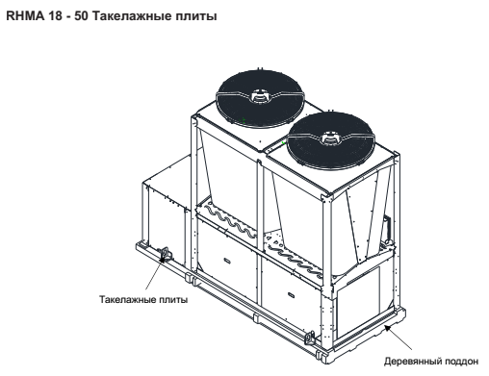
Рисунок 19

Модели RHMA 60 – 100 НЕ рекомендуется перемещать с помощью вилочного погрузчика.
Буксировочные и противоударные плиты применяются только во время контейнерной перевозки. Отверстия для вилочного погрузчика предназначены для транспортировки в пределах предприятия. Перед поставкой на оборудование устанавливается четыре такелажные плиты (рисунок 20).
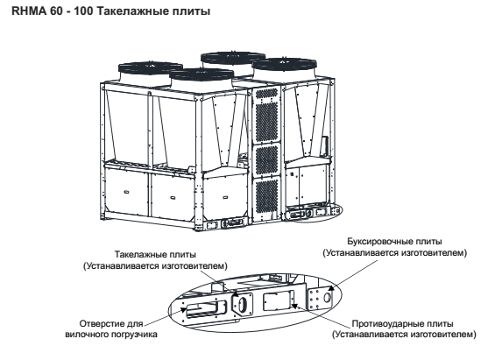

Рисунок 20
Подъем оборудования
Оборудование оснащено такелажными плитами, установленными на раме основания. К данным плитам можно присоединить вспомогательные подъемные проушины, показанные на рисунке 21.
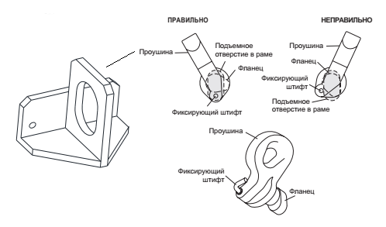
Рисунок 21

Скобы (RH и LH) должны быть вставлены в соответствующие отверстия в раме основания и повернуты таким образом, чтобы подпружиненный штифт входил в отверстие и фланцы на замках для скоб, расположенных позади отверстий. Скобы необходимо прикреплять к тросам/цепям с помощью такелажных скоб либо предохранительных крюков.
НЕ используйте буксировочные плиты в качестве подъемных проушин для подъема оборудования.

16.2 Хранение

Наружная температура хранения установки: -20~55°C
Если установка должна быть помещена на хранение, перед монтажом, необходимо предпринять следующие меры предосторожности:
- Холодильная установка должна быть «заблокирована» таким образом, чтобы основание не могло провиснуть или согнуться;
- Убедитесь в том, что все отверстия (например, соединения водяной системы) были надежно закупорены;
- Конденсаторы должны быть закрыты для защиты змеевиков и ребер от возможного повреждения, и коррозии, особенно в тех местах, где проводятся строительные работы;
- Установку необходимо хранить в месте с минимальной активностью, чтобы ограничить риск случайного физического повреждения;
- Для предотвращения случайного срабатывания устройств для сброса давления установка не должна подвергаться очистке паром;
- Рекомендуется периодическая проверка установки во время хранения.

Дата |  | Условия хранения | Вид хранения | Примечание
приемки на хранение | снятия с хранения | Условия хранения | Вид хранения | Примечание

17. Ремонт

Дата | Причина вызова специалиста | Отметка об устранении неисправности (наименование и номер документа) | Ф.И.О. специалиста, подпись | Примечание

18. Сведения о рекламациях

Порядок предъявления, рассмотрения претензий определяется уполномоченным изготовителем лицом и указывается в договоре поставки.
Все предъявленные рекламации, их краткое содержание и принятые меры должны быть зафиксированы в нижеследующей таблице:

Дата | Краткое содержание  предъявленной рекламации | Принятые меры

19. Особые отметки

20. Контроль состояния изделия и ведения паспорта

Дата | Вид контроля | Должность проверяющего | Заключение и оценка проверяющего |  | Подпись проверя-ющего | Отметка об устранении замечания и подпись
Дата | Вид контроля | Должность проверяющего | По состоянию изделия | По ведению формуляра | Подпись проверя-ющего | Отметка об устранении замечания и подпись

